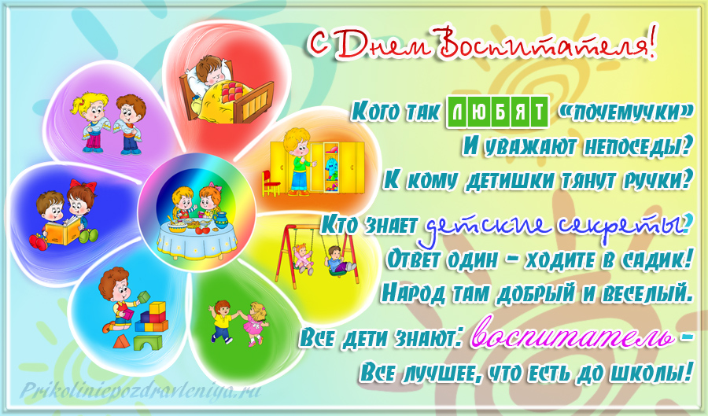
Уважаемые воспитатели, работники детских садов!
Поздравляю вас с профессиональным праздником! Этот день – прекрасный повод выразить глубокую признательность тем, кто посвятил свою жизнь воспитанию самых юных граждан нашей страны.
Вы посвятили свою жизнь высокому призванию – воспитанию маленьких жителей. Благодаря вашей заботе, любви и вниманию, детские сады становятся для воспитанников вторым домом, где дети познают мир и открывают в себе таланты, формируют важные нравственные качества – учатся взаимопомощи, трудолюбию, дружбе, уважению к старшим. Все это во многом определяет будущее каждого ребенка, помогает ему стать успешным и счастливым в дальнейшей жизни.
Спасибо вам за бесконечную любовь, педагогическое мастерство, заботу о благополучии детей, за терпение и мудрость! От души желаю, чтобы в ваших коллективах царили мир и согласие. Крепкого здоровья, счастья и благополучия вам и вашим близким!

Председатель ППО «Раскильдинская СОШ» Андреева О.А.

